**Att kunna inför provet:**

* Kunna räkna upp, placera ut och berätta lite om de olika klimatzonerna.
* Vegetationszonerna. Kunna räkna upp och känna igen de olika biomerna (vegetationszonerna), samt kunna i vilken klimatzon dessa typer av biom är vanligast.
* Förklara skillnad mellan väder och klimat
* Förklara varför det regnar, samt nämna och förklara tre olika typer av nederbörd
* Förklara skillnad mellan kustklimat och inlandsklimat.

**Att läsa:**

***Väder och klimat***

Solen är den huvudsakliga motorn för allt väder och klimat. Solens strålar skiner på jorden i olika hög grad. Vid ekvatorn träffar solen rakt på vilket leder till en högre värme. Närmare polerna träffar strålarna en större yta och värmer inte upp lika mycket.

Väder är det som vi har varje dag, medan klimat är genomsnittet av väder under en trettioårsperiod. Väder består av olika delar t.ex. temperatur*,* nederbörd,vindstyrka*,* solchanser*.*

***Nederbörd***

Det finns tre huvudorsaker till att det blir nederbörd i ett område. Alla har sin grund i att luften stiger när den blir varmare. I atmosfären sjunker temperaturen 6 grader per 1000 meter och kall luft kan innehålla mindre fuktighet än varm luft, alltså blir det nederbörd. Dessa tre anledningar heter konvektiv nederbörd*,* frontnederbördoch orografisk nederbörd*.*

**Konvektiv nederbörd** (sommarregn) *-*  När solen värmer upp ett landområde kraftigt, t.ex. på sommaren så stiger luften kraftigt. Den innehåller mycket fukt och avkyls på hög höjd och då faller nederbörd.

**Frontnederbörd** -är när varmluft bakom envarmfrontnår ifatt kall luft. Eftersom den varmare luften har lägre densitet, den är lättare, stiger den upp ovanför den kalla luften. När den varma fuktiga luften når högre höjder avkyls den och det blir nederbörd.

**Orografisk nederbörd** (bergsregn) - är när varm och fuktig luft når land, ett berg eller en bergskedja. Om luften kommer från havet förstärks effekten. När luften når berget stiger den mot högre höjder. Där är det kallare och då avkyls den och vi får nederbörd.

***Kustklimat och inlandsklimat***

Solstrålar värmer upp land snabbare än hav och luft. Vattnet bevarar dessutom värme längre än land som avkyls snabbare på hösten. Det gör att kustnära områden får ett klimat med utjämnade årstider. På sommaren hjälper havet till att värma upp och på sommaren hjälper havet till att kyla ner. Det leder till mindre skillnader mellan sommar och vinter och nederbörden är omfattande året om. Detta kallas för kustklimat*.*

Områden som befinner sig långt ifrån kusten i mitten av kontinenterna har istället ett torrare klimat med stor skillnad mellan årstiderna. Där finns **ingen** närhet till hav som värmer upp på vintern och **ingen** närhet till hav som hjälper till att kyla ner på sommaren. Detta kallas för inlandsklimat*.*

***Klimatzoner***

Från längst upp i norr ned till ekvatorn delas zonerna in i följande ordning: den polara, den tempererade, den subtropiskaoch den tropiska klimatzonen*.* På södra halvklotet finns samma zoner i spegelvänd ordning.

**Polarzonen**

Klimatet i polarzonen är kallt och mörkt. Medeltemperaturen under året ligger under 0° C. Områdena består av mycket snö, is och glaciärer.

**Tempererade klimatzonen**

I den tempererade klimatzonen finns en stor variation i temperatur och fuktighet mellan årstiderna. Men det finns också stora skillnader i klimat mellan olika platser beroende på om de ligger nära ett hav eller inte. Den tempererade klimatzonen delas in i kalltempererat klimatoch varmtempererat klimat*.*

**Kalltempererat klimat**

Det kalltempererade klimatet har fyra årstider: vår, sommar, höst och vinter. Det kan komma nederbörd under hela året, men den är störst under hösten.

**Varmtempererat klimat**

I det varmtempererade klimatet förekommer nederbörd också året runt. Men mest nederbörd kommer under våren. Under vintern är medeltemperaturen något högre i genomsnitt jämfört med det kalltempererade klimatet. Det finns inte heller lika tydliga årstider.

**Subtropiskt klimat**

Subtropiskt klimat består av flera typer av klimat, bl.a. medelhavsklimat - det känns igen på sina milda, fuktiga vintrar och varma, torra somrar. Ökenklimat finns även i denna zon, där regnar det extremt sällan.

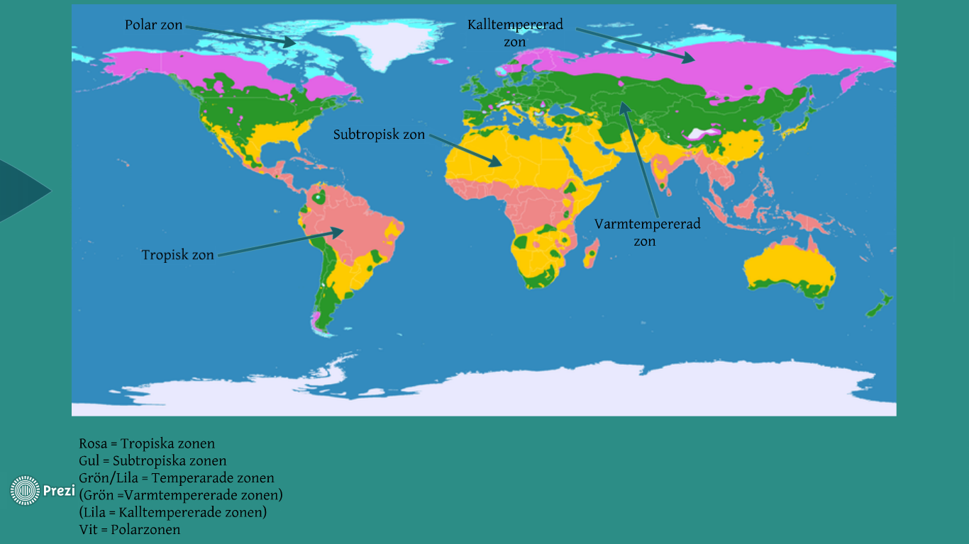**Bild på de olika klimatzonerna**

***Olika biomer/vegetationszoner***

Man brukar räkna med åtta olika biomer. Dessa är:

1. Tundra - Finns i polara zonen
2. Barrskog - Finns i kalltemperarade zonen
3. Lövskog - Finns i varmtempererade zonen
4. Macchia - Finns i subtropiska zonen
5. Stäpp - Finns i tropiska och subtropiska zonen
6. Öken - Finns i subtropiska zonen
7. Savann - Finns i tropiska och subtropiska zonen
8. Tropisk regnskog - Finns i tropiska zonen

***Bild på de olika biomerna: (Gör övning om vegetationszoner på learnify när du känner att du kan dessa.)***

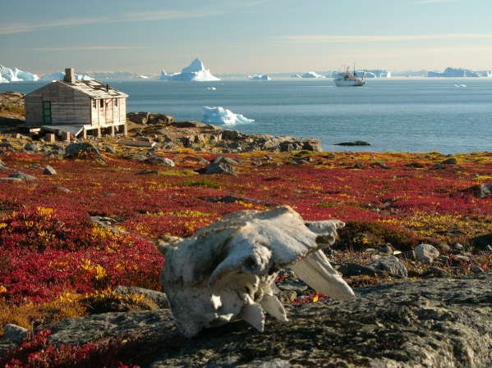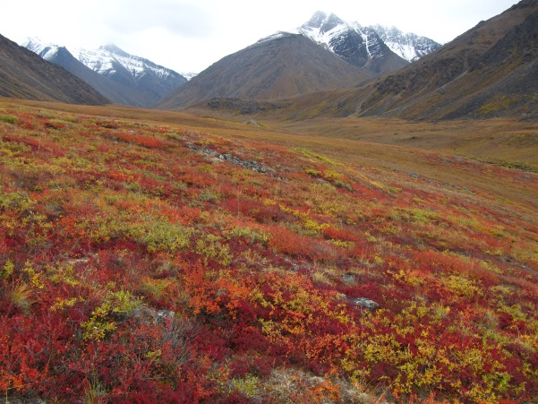**Tundra**

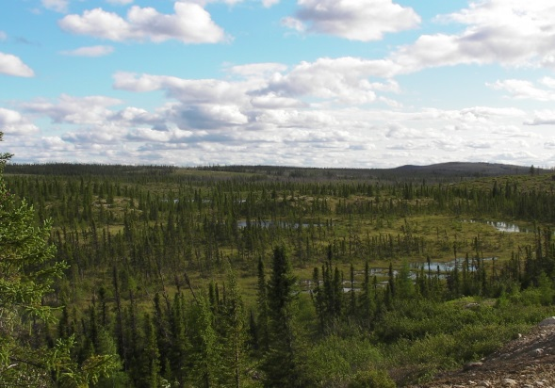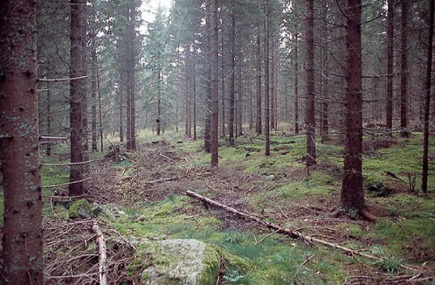**Barrskog**

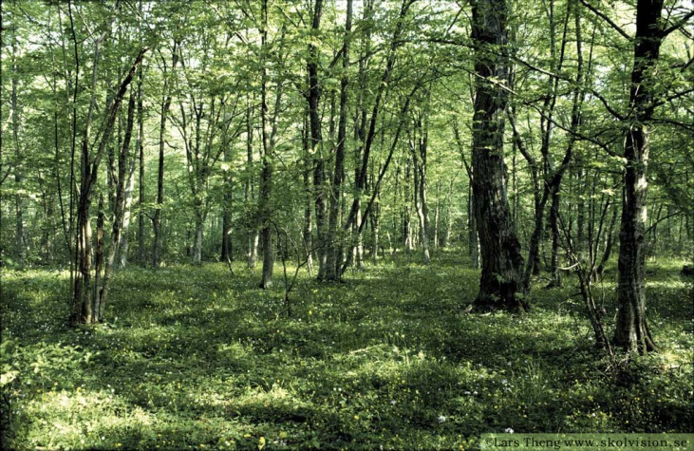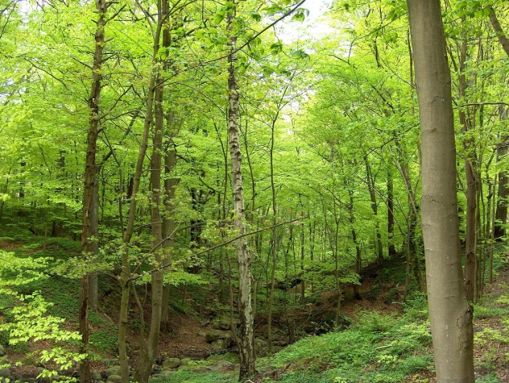**Lövskog**

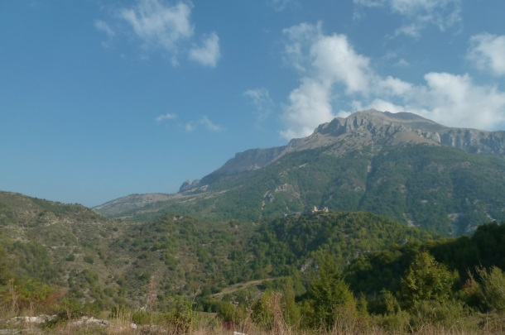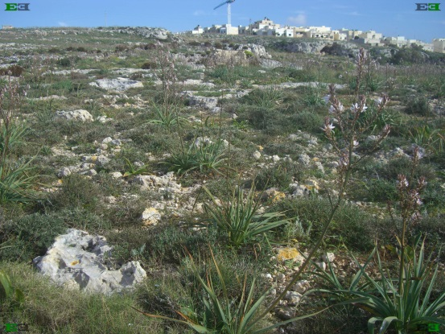**Macchia Macchia**

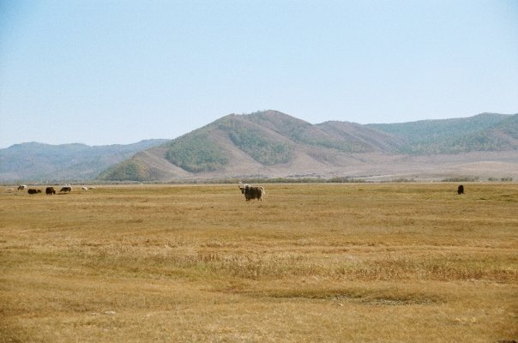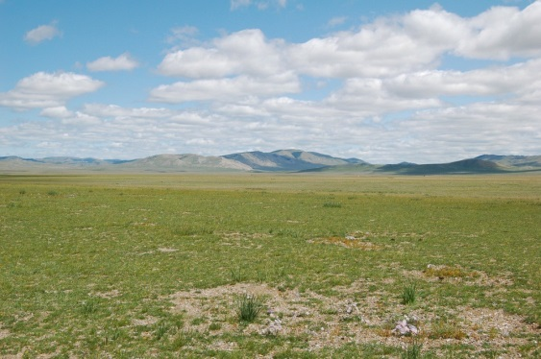**Stäpp Stäpp**

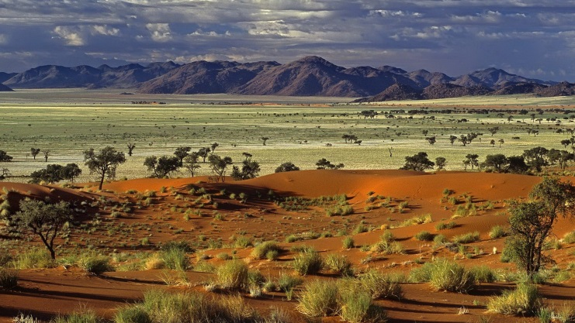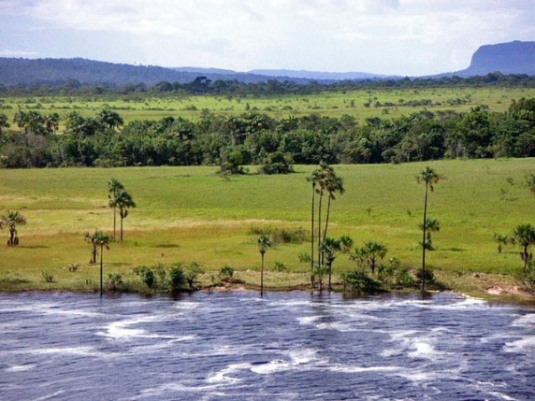**Savann Savann**

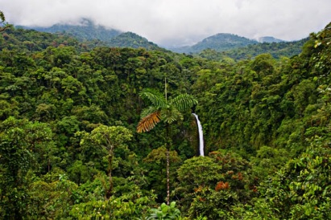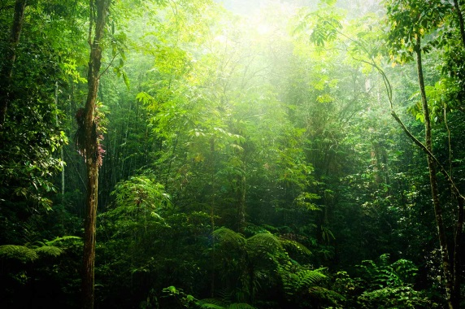**Regnskog Regnskog**

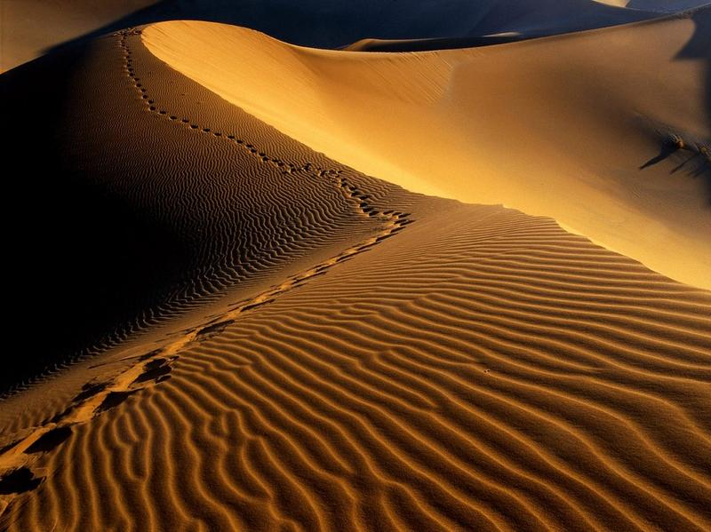 **Öken**